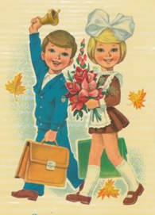
Психологическая готовность ребенка к школе представляет собой совокупность личностных качеств, умений и навыков, а также определенный уровень развития психических функций.

Психологическая готовность ребенка к школе предполагает несколько составляющих: интеллектуальную готовность, социально-личностную готовность, эмоционально-волевую готовность.
Интеллектуальная готовность к школе :
-формирование у ребенка начальных умений в области учебной деятельности;
- логическое запоминание;
- интерес к знаниям, процессу их получения;
- развития памяти, внимания, мышления, зрительно-двигательной координации;
- развитие звуковой культуры речи (звукопроизношение, овладение звукобуквенным анализом слов).
Память сформирована, если ребенок:
- запоминает 6-8 картинок;
- рассказывает стихи, скороговорки, пословицы, сказки и т.п.;
- пересказывает текст из 4-5 предложений.

Внимание
- заниматься каким-либо делом не отвлекаясь в течение 20-30 минут;
- находить сходства и отличия между предметами, картинками;
- уметь выполнять работу по образцу, например, с точностью воспроизводить на своем листе бумаги узор, копировать движения человека и так далее;
- легко играть в игры на внимательность, где требуется быстрота реакции. Например, называйте живое существо, но перед игрой обсудите правила: если ребенок услышит домашнее животное, то он должен хлопнуть в ладоши, если дикое – постучать ногами, если птица – помахать руками.
Мышление
- закончить предложение, например, «Река широкая, а ручей…», «Суп горячий, а компот…» и т. п.;
- находить лишнее слово из группы слов, например, «стол, стул, кровать, сапоги, кресло», «лиса, медведь, волк, собака, заяц» и т. д.;
- определять последовательность событий, что было сначала, а что – потом.
- находить несоответствия в рисунках, стихах-небылицах;
- складывать пазлы без помощи взрослого;
- сложить из бумаги вместе со взрослым, простой предмет: лодочку, кораблик.
Моторика
- раскрашивать предметы и штриховать их, не выходя за контур;
- вырезать ножницами по линии, нарисованной на бумаге;
- выполнять аппликации.
Речь
- составлять предложения из нескольких слов, например, кошка, двор, идти, солнечный зайчик, играть;
- понимать и объяснять смысл пословиц;
- составлять связный рассказ по картинке и серии картинок;
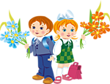
- выразительно рассказывать стихи с правильной интонацией;
-различать в словах буквы и звуки.
Окружающий мир
- знать основные цвета, домашних и диких животных, птиц, деревья, грибы, цветы, овощи, фрукты и так далее.
- называть времена года, явления природы, перелетных и зимующих птиц, месяцы, дни недели, свои фамилию, имя и отчество, имена своих родителей и место их работы, свой город, адрес, какие бывают профессии.

Личностная и социальная готовность подразумевает следующее:
- к 7 годам ребенок более коммуникабелен, т.е. умеет общаться со сверстниками и взрослыми; в общении не должен проявлять агрессию, а при ссоре с другими детьми стараться уметь оценивать и искать выход из проблемной ситуации, в этом возрасте он должен понимать и признавать авторитет взрослых;
- толерантность- это адекватная реакция ребёнка на конструктивные замечания взрослых и сверстников;
- нравственное развитие: ребенок понимает, что хорошо, а что – плохо;
- принимает поставленную педагогом задачу, внимательно выслушивает, уточняет неясные моменты, а после выполнения адекватно оценивает свою работу, признает свои ошибки, если таковы имеются.
Эмоционально-волевая готовность ребенка к школе предполагает:
- понимание ребенком, почему он идет в школу, важность обучения;
- наличие интереса к учению и получению новых знаний;
- способность ребенка выполнять задание, которое ему не совсем по душе, но этого требует учебная программа;
- усидчивость – способность в течение определенного времени внимательно слушать взрослого и выполнять задания, не отвлекаясь на посторонние предметы и дела.
Готовиться к школе нужно заранее – и лучше делать это постепенно в течение всего дошкольного периода. Только тогда сформируется психологическая готовность ребенка к школе – и первый класс будет пройден им без проблем!
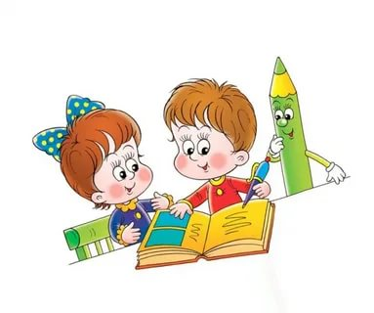

МКУ детский дом «Ласточкино гнездышко»

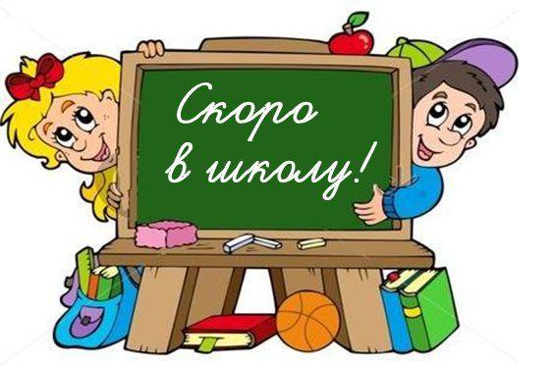

Психологическая готовность ребенка к школе
(СОВЕТЫ ВОСПИТАТЕЛЯМ)

Педагог-психолог
Копылова Н.Н.

п. Нововосточный, 2020

